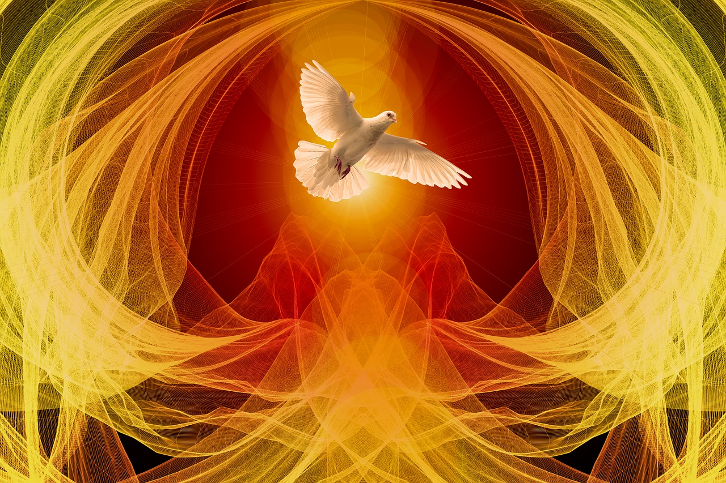
Dimanche 31 mai 2020
Eglise des Cités - Montargis
PENTECOTE

ACCUEIL : Souffle imprévisible
1- Souffle imprévisible, Esprit de Dieu
Vent qui fait revivre, Esprit de Dieu
Souffle de tempête, Esprit de Dieu
Ouvre nos fenêtres, Esprit de Dieu
Esprit de vérité,
brise du Seigneur,
Esprit de liberté,
passe dans nos coeurs ! (bis)
4- Voix qui nous rassemble, Esprit…
Cri d'une espérance, Esprit…
Voix qui nous réveille, Esprit…
Clame la Nouvelle, Esprit…
8- Vent de Pentecôte, Esprit…
Force des Apôtres, Esprit…
Vent que rien n'arrête, Esprit…
Parle en tes prophètes, Esprit
Aspersion :
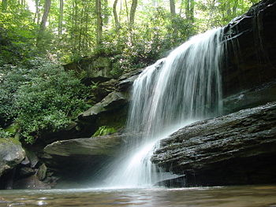
J'ai vu l'eau vive (Keur Moussa)
1- J'ai vu l'eau vive jaillissant du cœur du Christ, alléluia !
J'ai vu la source devenir un fleuve immense, alléluia !
Tous ceux que lave cette eau seront sauvés et chanteront :
Alléluia, alléluia, alléluia !
2-J'ai vu le Temple désormais s'ouvrir à tous, alléluia !
J'ai vu le Verbe nous donner la paix de Dieu, alléluia !
Tous ceux qui croient en son nom seront sauvés et chanteront :

3- Quiconque a soif du Dieu vivant, qu’il vienne à moi, Alleluia !
Et de son cœur jaillira l’Esprit de Dieu, Alleluia !
Jésus revient victorieux, montrant la plaie de son côté,

4- Celui qui mange ma chair et boit mon sang, Alleluia !
En vérité, je vous le dis, demeure en moi et moi en lui !
Les fils de Dieu chanteront au festin de l’Agneau :

GLOIRE A DIEU : Gloire à Dieu, gloire à Dieu, au plus haut des Cieux ! (bis)
Paix sur la terre aux hommes qu'Il aime, nous te louons nous te bénissons,
nous t'adorons, nous te bénissons, nous te rendons grâce pour ton immense gloire
Seigneur Dieu, Roi du Ciel, Dieu le Père tout puissant,
Seigneur Fils u ni que Jésus christ, Seigneur Dieu, Agneau de Dieu, le Fils du Père
Toi qui en lèves le péché du monde, prends pitié de nous,
Toi qui enlèves le péché du monde, reçois notre prière,
Toi qui es assis à la droite du Père, prends pitié de nous
Car Toi seul es Saint, Toi seul es Seigneur,
Toi seul es le Très Haut Jésus Christ avec le Saint Esprit,
dans la gloire de Dieu le Père. A men

1ère LECTURE : ACTES (2 ,1-11)
Quand arriva le jour de la Pentecôte, au terme des cinquante jours après Pâques, ils se trouvaient réunis tous ensemble. Soudain un bruit survint du ciel comme un violent coup de vent : la maison où ils étaient assis en fut remplie tout entière. Alors leur apparurent des langues qu’on aurait dites de feu, qui se partageaient, et il s’en posa une sur chacun d’eux. Tous furent remplis d’Esprit Saint : ils se mirent à parler en d’autres langues, et chacun s’exprimait selon le don de l’Esprit. Or, il y avait, résidant à Jérusalem, des Juifs religieux, venant de toutes les nations sous le ciel. Lorsque ceux-ci entendirent la voix qui retentissait, ils se rassemblèrent en foule. Ils étaient en pleine confusion parce que chacun d’eux entendait dans son propre dialecte ceux qui parlaient. Dans la stupéfaction et l’émerveillement, ils disaient : « Ces gens qui parlent ne sont-ils pas tous Galiléens ? Comment se fait-il que chacun de nous les entende dans son propre dialecte, sa langue maternelle ? Parthes, Mèdes et Élamites, habitants de la Mésopotamie, de la Judée et de la Cappadoce, de la province du Pont et de celle d’Asie, de la Phrygie et de la Pamphylie, de l’Égypte et des contrées de Libye proches de Cyrène, Romains de passage, Juifs de naissance et convertis, Crétois et Arabes, tous nous les entendons parler dans nos langues des merveilles de Dieu. » – Parole du Seigneur.

PSAUME 103 :
R/ Ô Seigneur, envoie ton Esprit qui renouvelle la face de la terre !

Bénis le Seigneur, ô mon âme ;
Seigneur mon Dieu, tu es si grand !
Revêtu de magnificence,
tu as pour manteau la lumière !
Quelle profusion dans tes œuvres, Seigneur !
Tout cela, ta sagesse l’a fait ;
la terre s’emplit de tes biens.
Bénis le Seigneur, ô mon âme !
Tous, ils comptent sur toi
pour recevoir leur nourriture au temps voulu.
Tu donnes : eux, ils ramassent ;
tu ouvres la main : ils sont comblés.
Tu reprends leur souffle, ils expirent
et retournent à leur poussière.
Tu envoies ton souffle : ils sont créés ;
tu renouvelles la face de la terre.

2ème LECTURE : (1 Co 12, 3b-7.12-13)

SEQUENCE :
1. Viens, Esprit Saint, viens en nos cœurs
Et envoie du haut du ciel
Un rayon de ta lumière
R. Veni Sancte Spiritus
2. Viens en nous, viens père des pauvres,
Viens, dispensateur des dons,
Viens, lumière de nos cœurs.
3. Consolateur souverain,
Hôte très doux de nos âmes,
Adoucissante fraîcheur.
4. Dans le labeur, le repos,
Dans la fièvre, la fraîcheur,
Dans les pleurs, le réconfort.
5. Ô lumière bienheureuse,
Viens remplir jusqu’à l’intime
Le cœur de tous tes fidèles
6. Sans ta puissance divine,
Il n’est rien en aucun homme,
Rien qui ne soit perverti.
7. Lave ce qui est souillé,
Baigne ce qui est aride,
Guéris ce qui est blessé.
8. Assouplis ce qui est raide,
Réchauffe ce qui est froid,
Rends droit ce qui est faussé.
9. À tous ceux qui ont la foi,
Et qui en toi se confient,
Donne tes sept dons sacrés.
10. Donne mérite et vertu,
Donne le salut final,
Donne la joie éternelle.
Refrain final :
Veni Sancte Spiritus.
Amen !

ACCLAMATION DE L’EVANGILE :
Laudate Dominum, laudate Dominum,
omnes gentes, Alleluia (bis)
Évangile (Jn 20, 19-23)
C’était après la mort de Jésus ; le soir venu, en ce premier jour de la semaine, alors que les portes du lieu où se trouvaient les disciples étaient verrouillées par crainte des Juifs, Jésus vint, et il était là au milieu d’eux. Il leur dit : « La paix soit avec vous ! » Après cette parole, il leur montra ses mains et son côté. Les disciples furent remplis de joie en voyant le Seigneur. Jésus leur dit de nouveau : « La paix soit avec vous ! De même que le Père m’a envoyé, moi aussi, je vous envoie. » Ayant ainsi parlé, il souffla sur eux et il leur dit : « Recevez l’Esprit Saint. À qui vous remettrez ses péchés, ils seront remis ; à qui vous maintiendrez ses péchés, ils seront maintenus. » – Acclamons la Parole de Dieu.

PRIERE UNIVERSELLE :
Esprit de Dieu intercède pour nous, Viens au secours de notre faiblesse.

OFFERTOIRE : Jésus, toi qui as promis

Jésus, Toi qui as promis
d’envoyer l’Esprit à ceux qui te prient
Ô Dieu, pour porter au monde ton feu,
voici l’offrande de nos vies !

SANCTUS : Saint, Saint, Saint le Seigneur Dieu de l’univers !

Le ciel et la terre sont remplis de ta gloire
Hosanna, hosanna au plus haut des cieux ! (bis)

Béni soit celui qui vient au nom du Seigneur.
Hosanna, hosanna au plus haut des cieux ! (bis)

EPICLESE 1 : Sur ce pain et sur ce vin, envoie ton esprit Seigneur

ANAMNESE :
Nous proclamons ta mort, Seigneur Jésus, nous célébrons ta résurrection,
Nous attendons ta venue dans la gloire.

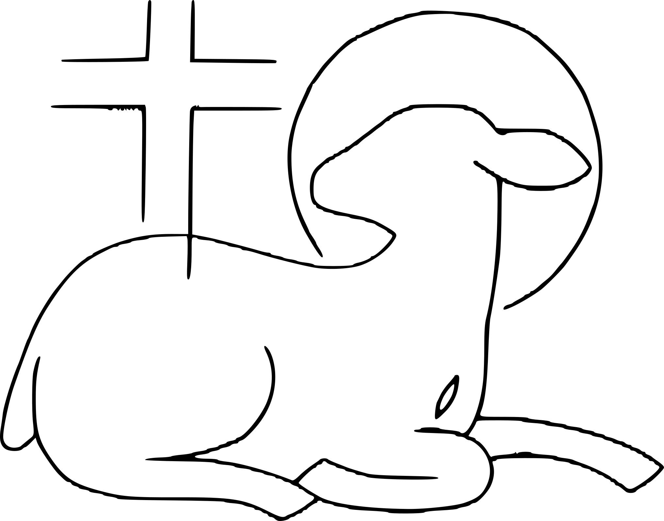
EPICLESE 2 : Viens en nous, esprit de DIEU, mets en nous un cœur nouveau
NOTRE PERE : récité
AGNEAU DE DIEU :
Agneau de Dieu qui enlèves le péché du monde, prends pitié de nous.
Agneau de Dieu qui enlèves le péché du monde, prends pitié de nous.
Agneau de Dieu qui enlèves le péché du monde, donne-nous la paix.
Après la communion (méditation): Je vous ai choisis
1. Je vous ai choisis, je vous ai établis
Pour que vous alliez et viviez de ma vie.
Demeurez en moi, vous porterez du fruit ,
Je fais de vous mes frères et mes amis.
2. Contemplez mes mains et mon cœur transpercés ,
Accueillez la vie que l´Amour veut donner.
Ayez foi en moi, je suis ressuscité,
Et bientôt dans la gloire, vous me verrez.
3. Recevez l´Esprit de puissance et de paix ,
Soyez mes témoins, pour vous j´ai tout donné.
Perdez votre vie, livrez-vous sans compter ,
Vous serez mes disciples, mes bien-aimés
4. Consolez mon peuple , je suis son berger.
Donnez-lui la joie dont je vous ai comblés.
Ayez pour vos frères la tendresse du Père,
Demeurez près de moi, alors vous vivrez !

ENVOI : Laudate Dominum
Laudate Dominum, laudate Dominum,
omnes gentes, Alleluia (bis)
(louez Dieu, louez Dieu tous les peuples, Alleluia!)

